Langkah-langkah pendaftaran SMMPTN dan PASCA Gel. II
website https://pendaftaran.untad.ac.id/

- Pilih Daftar

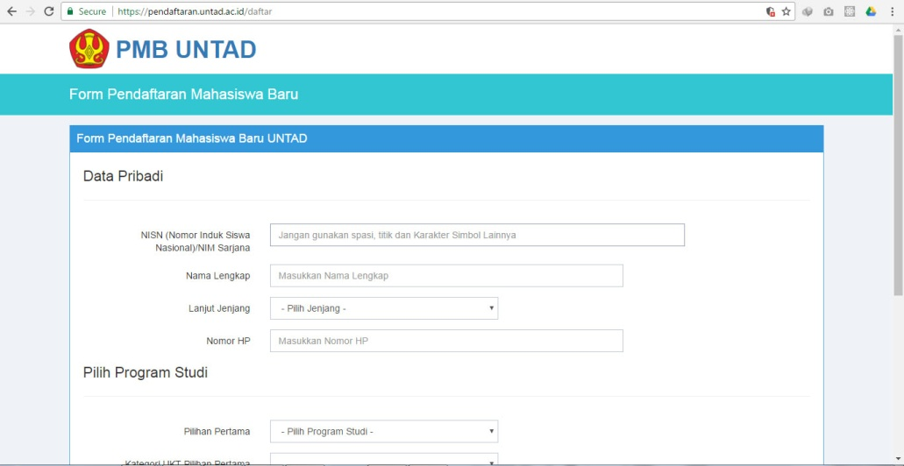
- Tampilan Awal saat pendaftaran. Masukkan data dengan lengkap

- Tekan Tombol Submit untuk Data Berhasil di simpan
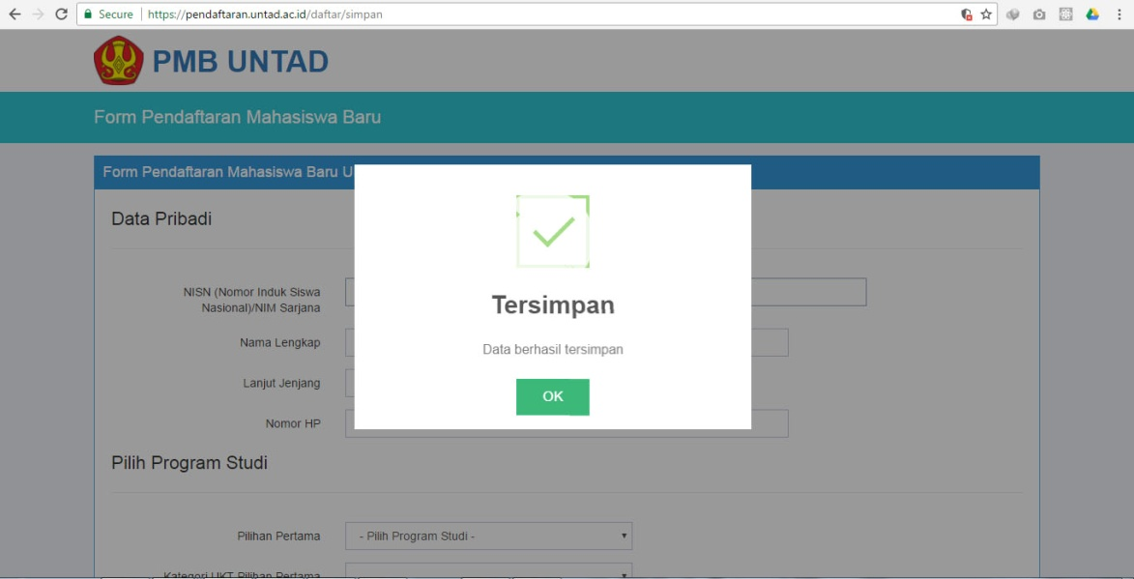

- Periksa Detail Data Pendaftaran Mahasiswa selanjutnya tekan tombol Download Form Pendaftaran
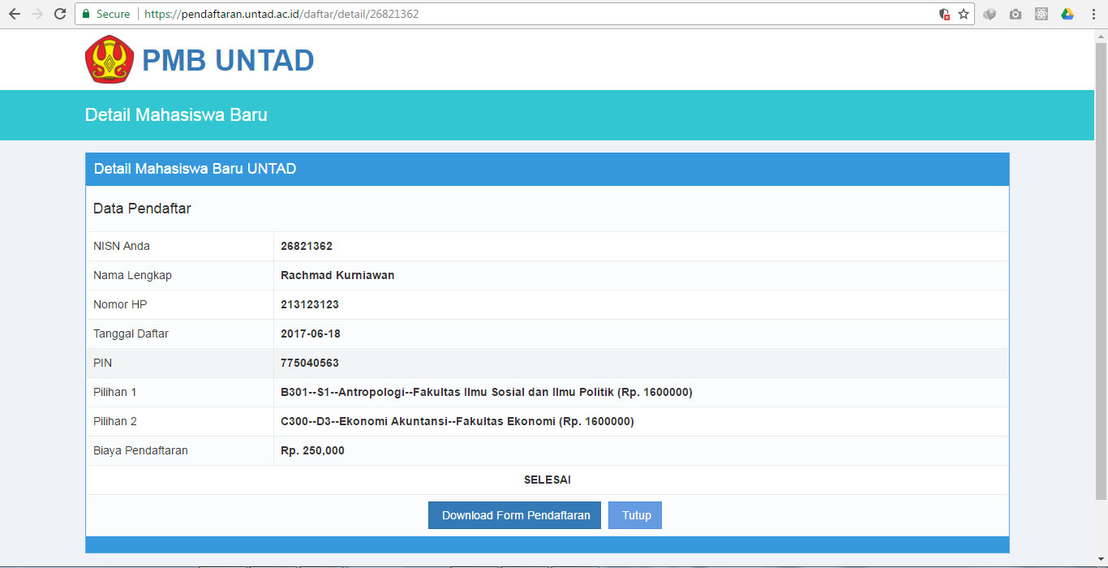

- Cetaklah Bukti Pendaftaran untuk di bawa ke Bank
KAN dan PIN yang ada di Bukti pendaftaran digunakan untuk Login di Web setelah Bayar
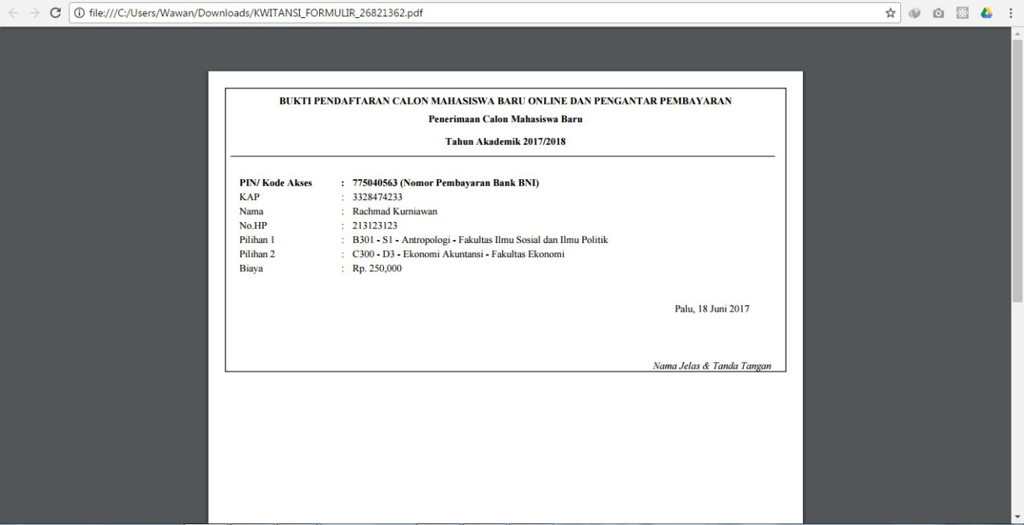

- Setelah anda bayar biaya pendaftaran di bank. Silahkan Login dengan KAP dan PIN .

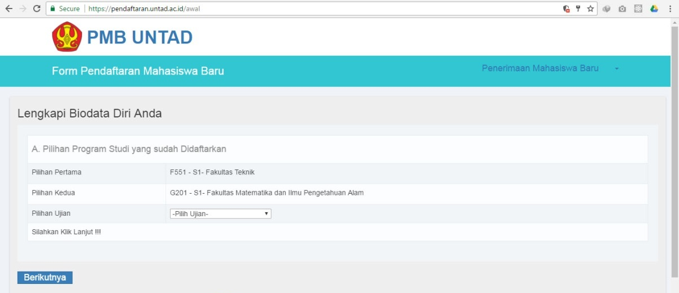
Jika berhasil Login. Silahkan lengkapi Biodata.

Klik tombol Berikutnya

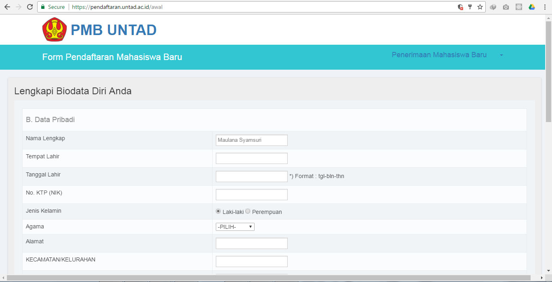
7

Klik Tombol Berikutnya
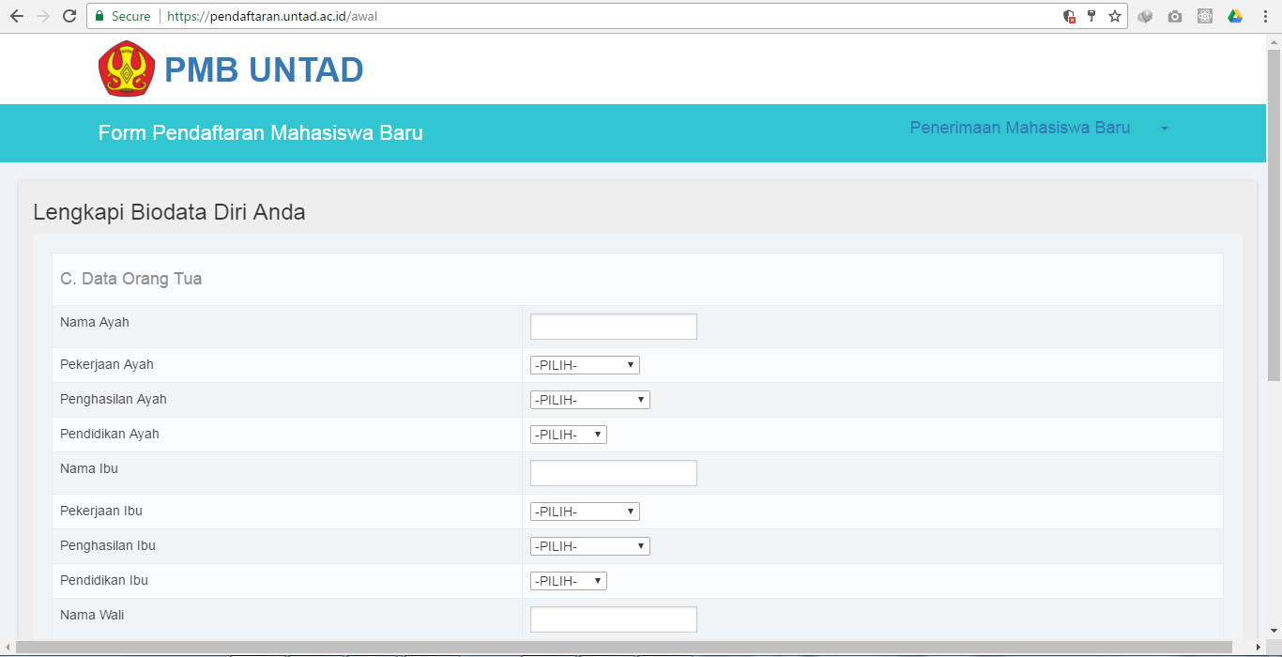
- ISI data Orang tuan

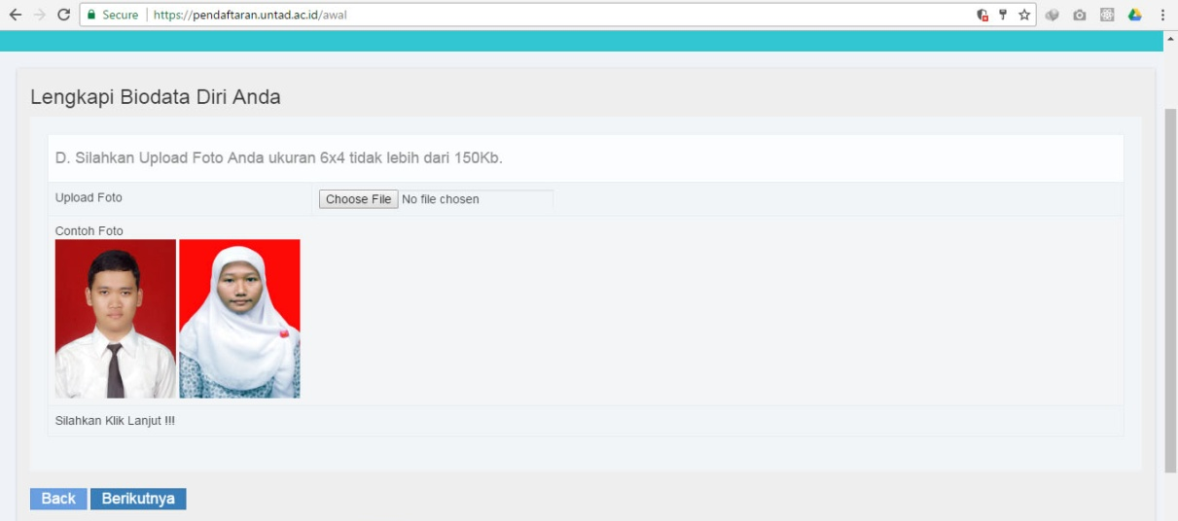
- Upload Foto

- Upload Ijazah

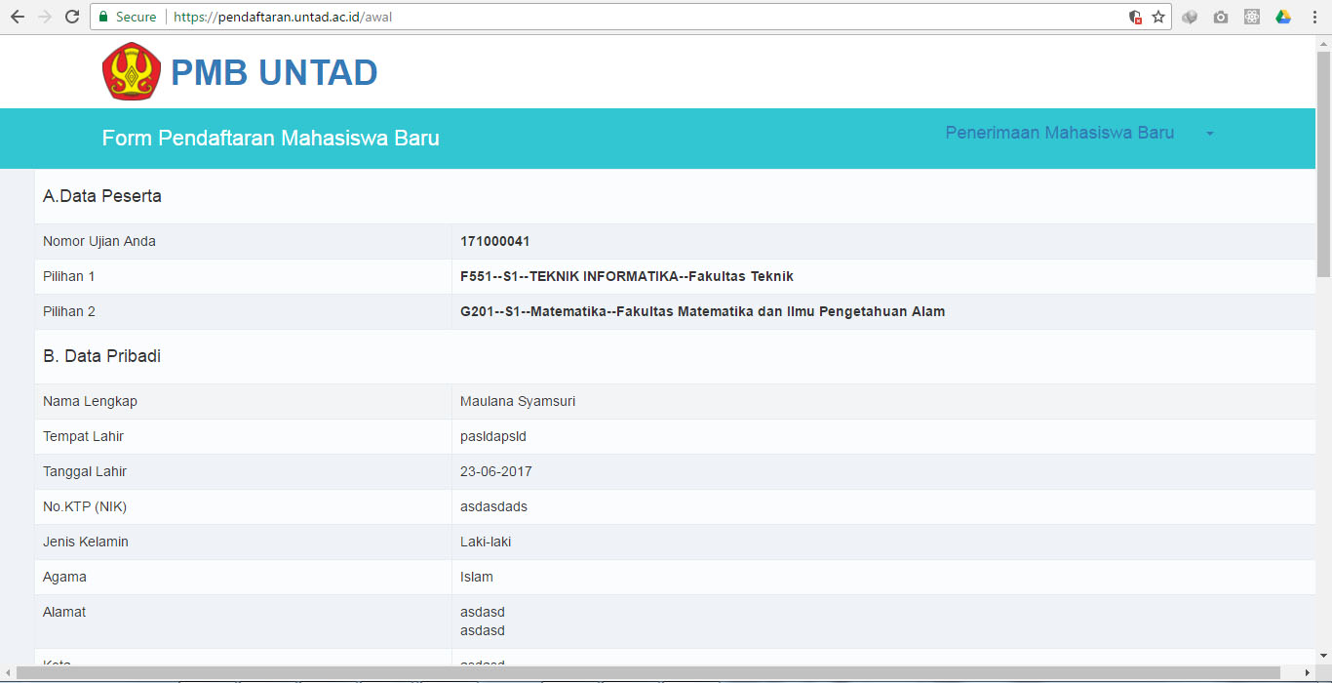
- Periksa Kembali biodata anda kemudian cetak Kartu Ujian

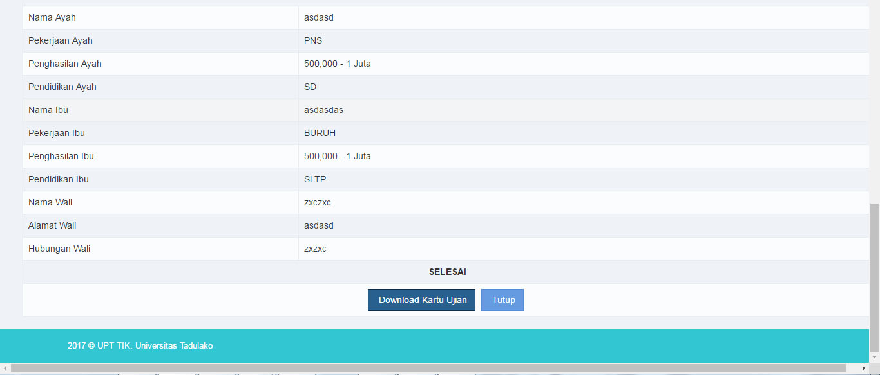

- Print out Kartu Ujian

